**工作经历**

**教育背景**

**自我评价**

**乐观向上，主动学习，乐于挑战，乐于分享~**

**2011 - 2015 扬州大学 电气工程及其自动化**

**2018.09 - 至今 测试开发工程师**

**杭州海康威视数字技术股份有限公司** logo

从事测试开发工作工作，主要负责部门测试工具，测试框架，测试平台系统的开发，主要工作内容有：

* 测试平台的开发：包括前端界面，后端逻辑，数据库存储
* 测试框架微服务化：利用Flask搭建后台微服务，提供Restful风格接口
* 测试工具的开发： 包括第三方python内部使用库，以及界面化测试工具

**2016.02 - 2018.09 测试工程师**

**杭州欧飞凌软件有限公司** oufeiling-removebg-preview

从事测试工作，主要负责公司通信设备产品的系统功能测试

简历

WEB版简历在线观看:

<https://halfleaf.github.io/#/about-me>

[https://halfleaf.github.io](https://halfleaf.github.io/#/about-me)



**个人主页**

Mysql

mysql

JavaScript

javascript-map

Sqlite

sqlite

MongoDB

mongodb

Vue

vue

Python

python (1)

**个人技能**

**出生年月：**1994.08

**籍 贯：**安徽省广德市

**学 历：**本科

**手 机：**13656643372

**邮 箱：**ye944205791@163.com

**基本信息**

**求职意向：python开发/测试开发/WEB开发**

项目 (2)

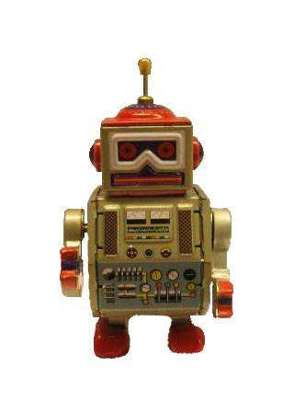RobotFramework django Django

vueVue python Python mongodbMongoDB

 VuepressvuetifyVuetify  Fastapi

vueVue python Python mongodbMongoDB

jmeterJmeter pandas Pandas

echartsEcharts pythonPython matplotMatlibplot

vueVue javaJava mongodbMongoDB

2019.12 - 2020.03

2020.04 -

2020.07 -

* 参与前端界面设计，Vue代码的开发
* 后端接口的设计与实现，以及python代码的开发与优化

**项目职责:**

结合公司内部现有测试框架，提供多人在线用例编辑，实时保存，云执行，报告分析等服务，打造一键式用例编辑、执行云平台

后端使用Python3+Django框架

前端采用Vue框架，前后端分离，数据库MongoDB

**项目描述:**

**核心开发**

**核心开发**

**脚本在线编辑平台**

* 前端界面设计，vue代码的开发
* 监控报告，最初采用pycharts实现，后需导出excel，评估性能后改为MatplotLib实现
* 部分后端java接口的开发协作

**项目职责:**

性能测试平台，在线编辑jmeter脚本，一键云执行，报告自动生成，设备实时监控

后端使用Java+SpringBoot框架，前端采用Vue框架，数据库MongoDB

**项目描述:**

**独立预研**

**Maybe**

**性能测试平台**

**项目设想:**

* 测试数据集中管理：接口测试数据平台化集中管理，智能推荐
* 项目纵向管理：API接口更新自动感知，版本兼容智能提示
* 用例自动生成：支持常用API文档解析生成用例，自动转化脚本，支持浏览器录制脚本
* 一键云测：在线云测，报告自动生成，错误智能分析
* 实景再现：请求响应过程，底层报文实时抓取，实景式再现
* 持续集成：接入CI/CD，支持持续集成，支持定时任务配置

API接口探索性测试平台

**项目定位:**

项目 (2)

**项目经历**